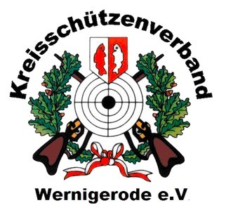

**Belehrung für das Kreis Kinder- und Jugendlager 2024**

**Lagerordnung vom 25.07. bis 28.07.2024 in Reddeber**

Liebe Kinder und Jugendliche,

wir freuen uns über eure Teilnahme am diesjährigen Kreis Kinder- und Jugendlager in Reddeber.

Leider kommt solch ein Event nicht ganz ohne Regeln aus.

Deshalb bitten wir euch im Vorfeld des Kreisjugendlagers 2024 um Kenntnisnahme der nachfolgenden Belehrung:

* Den Anweisungen der Lagerleitung und der Betreuer ist ausnahmslos Folge zu leisten.
* Haltet im gesamten Objekt und in den sanitären Einrichtungen die allgemeinen Regeln der Ordnung und Sauberkeit ein, denn wir sind dort Gäste.
* Zeltleinen und Zeltnägel sind so anzubringen, dass sie deine/n Zeltnachbarn beim Betreten und Verlassen des eigenen Zeltes nicht behindern. Nur so garantieren wir (auch bei einem Notfall) einen barrierefreien Ein- und Ausgang.
* Der gesamte Lagerablauf (Programm) liegt euren Jugendleitern vor,

wird (je nach Wetterlage) jeweils am Vorabend gemeinschaftlich

besprochen und gegebenenfalls geändert.

* Beginn und Ende der Nachtruhe ist einzuhalten. Du solltest dich dann so

verhalten, dass du deine Zeltnachbarn nicht störst.

* Solltest du krank sein, oder dich verletzt haben, melde es bitteunverzüglich deinem Betreuer.
* Während des gesamten Kreis Kinder- und Jugendlager herrscht ein striktes Alkoholverbot für alle Teilnehmer.
* Das Rauchen ist nur unter Einhaltung des Jugendschutzgesetzes erlaubt.
* Die Mitnahme und der Konsum von Drogen / Rauschmitteln ist untersagt.